南京国家农业高新技术产业示范区
923全球农产品直播电商节
广 告 主：南京国家农高区
所属行业：农业
执行时间：2020.09.23
参选类别：直播营销类
营销背景
中国有两大网络购物节家喻户晓，分别是618和11.11，我们希望为优质农产品创造一个专属的购物节，让大家能更方便更直观地购买到全国乃至全球的优质农产品，帮助广大农民打通农产品上行和投入品、消费品下行的通道，为脱贫攻坚和乡村振兴作出贡献，这就是923全球农产品直播电商节的背景由来。
营销目标
在618和1111之间，创造一个专属农产品专属农村电商的购物节，从2020年首届923全球农产品直播电商节开了个好头，获得了各界和媒体的一致好评。
策略与创意
1、首届923的执行，“直播+展览+论坛”三位一体，通过农产品展览和直播相结合的方式，将产品展示、线下销售和线上销售、供应链整合作了有机的整合。
2、专注于农产品营销，专注于农村电商，同步还举办了首届农村电商论坛，打造直播电商产业链。
执行过程/媒体表现
预热期：借助明星、网红影响力多平台预热
活动前期，借助明星、网红的影响力在淘宝直播、快手、西瓜视频等平台上进行活动预热，将明星、网红的流量嫁接到923直播活动上，更好的覆盖目标人群，让923直播声量最大化。
爆发期：多平台、多主播引爆923直播日
2020年9月23日，在农民丰收节期间，首届923农产品直播电商节在南京国家农业高新技术示范区的支持下，联合快手等直播平台，在江苏白马农业国际博览中心举办，邀请了淘宝、快手、西瓜视频的头部主播、三农主播和各地电视台主持人主播共50多位，为全国700款优质农产品直播带货，累计销售额达1.5亿，并得到央视《新闻联播》和《朝闻天下》的关注和报道。
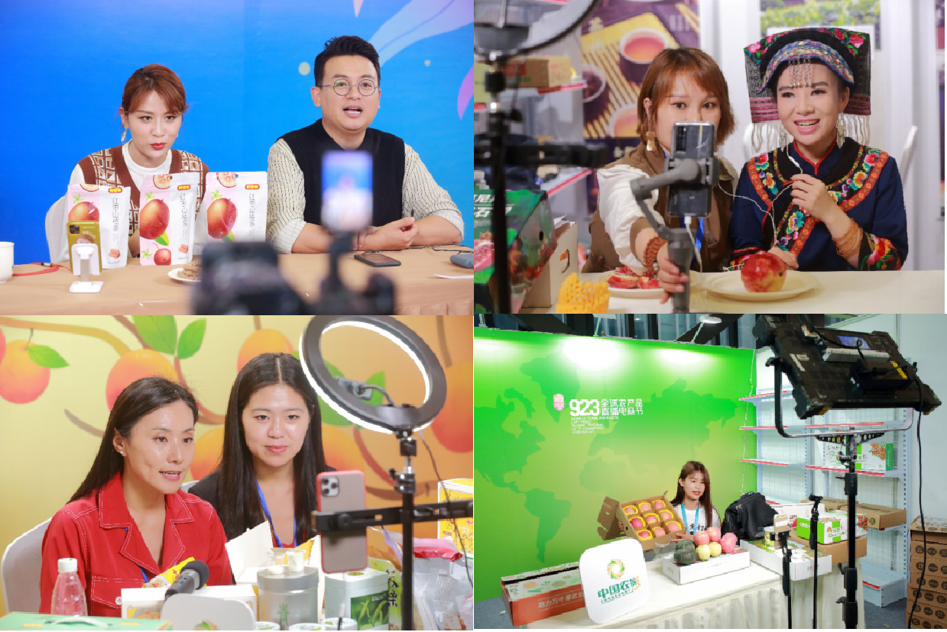
延续期：打造首届农村电商高峰论
在农业农村部的指导下，由中国农业电影电视中心发起并联合中国广播电视社会组织联合会、江苏南京国家农业高新技术产业示范区等共同举办首届 923 全球农产品直播电商节。主题为：“乡村好主播白马论剑、乡村好产品在线争艳”。
营销效果与市场反馈
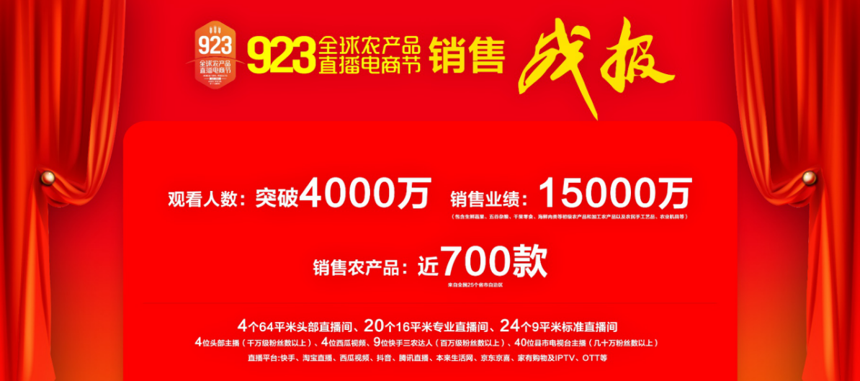
通过农视NTV矩阵全网推流，直接用户覆盖超过3000万。
923全球农产品直播电商节累计新闻报道达120+篇，参与报道媒体达60家，其中央媒6家，全国性媒体10家，地方媒体报纸和电视台20+家，原发报道30+篇，包括CCTV1《新闻联播》和CCTV新闻频道的新闻报道。
作为主办方的南京国家农高区、参与923的直播平台、主播和农产品企业来说，也对首届923有着正面和积极的评价。
2020年首届923全球农产品直播电商节，获得第27届中国国际广告节活动营销金奖，并在2020中国创新营销峰会上，与“天猫国际双十一品牌营销战役”和“京东图书618&掌阅整合营销”一起共同获得年度电子商务类银奖。

